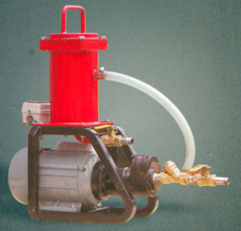

BLYC 系列便携式滤油机

应用
●液压润滑系统加油和定期保养
●液压润滑系统工作时的旁路过滤
本滤油机是我公司研制的一种超便携式的加油、滤油机。
本机携带方便，可在野外随时随地对各种液压润滑设备进行加注，并可对油液进行净化。
吸油口粗过滤器保护油泵，并延长主过滤器的使用寿命。
精过滤器可根据用户的不同需要，选择不同的精度，达到所需要的要求。

备 注
采用两级过滤系统

型 号 | BLYC-10 | BLYC-16
额定流量L/min | 10 | 16
额定压力MPa | 0.4
原始压力损失MPa | ≤0.02
粗过滤精度 | 40目
精过滤精度μm | 3、5、10、20、40
电机功率kw | 0.25 | 0.35
电 压V | AC 380V三相、AC220V两相
重量kg | 16 | 18
外形尺寸mm | 650X680X980 | 720X680X1020

